TÀI LIỆU BÀI VIẾT CHUẨN SEO 100/100 RANK MATH
Trang: Top Máy Trò Chơi Slots Có RTP Cao Nhất México • Bộ ảnh mới độc quyền 100%

1. THÔNG SỐ CÀI ĐẶT TRÊN TOOL RANK MATH (ĐẠT 95 - 100 ĐIỂM XANH LÁ)
⚠️ LƯU Ý QUAN TRỌNG: Bảng thông số này CHỈ DÙNG ĐỂ COPY & PASTE vào các ô thiết lập của plugin Rank Math SEO (ở cột bên phải WordPress). KHÔNG DÁN BẢNG NÀY VÀO KHUNG SOẠN THẢO BÀI VIẾT!

Mục trên Rank Math SEO | Giá trị điền chính xác (Copy & Paste)
Palabra clave objetivo (Focus Keyword) | slots mayor rtp mexico
Título SEO (Tiêu đề tìm kiếm) | Slots Mayor RTP Mexico (2026): Tragamonedas que Más Pagan en JuegaLotto #1
Descripción SEO (Mô tả Meta) | Descubre las mejores slots mayor rtp mexico en JuegaLotto. Máquinas con RTP superior al 96.5%, botes progresivos y retiros rápidos SPEI 2026 #1.
URL / Slug | top-slots-mayor-rtp-mexico
Thẻ Alt ảnh đại diện (Featured Image) | Slots mayor rtp mexico maquinas tragamonedas que mas pagan JuegaLotto

2. NỘI DUNG CHI TIẾT BÀI VIẾT (COPY TOÀN BỘ TỪ ĐÂY XUỐNG DƯỚI DÁN VÀO WORDPRESS)
👉 Hãy bắt đầu copy từ tiêu đề H1 bên dưới dán vào WordPress. Nội dung bài viết chuẩn SEO On-page: từ khóa chính và brand key in đậm rõ ràng, mật độ chuẩn, đầy đủ thẻ H1-H2-H3 và ảnh minh họa (Đã loại bỏ hoàn toàn liên kết theo yêu cầu).

Slots Mayor RTP Mexico: Las Tragamonedas que Más Pagan en Línea 2026

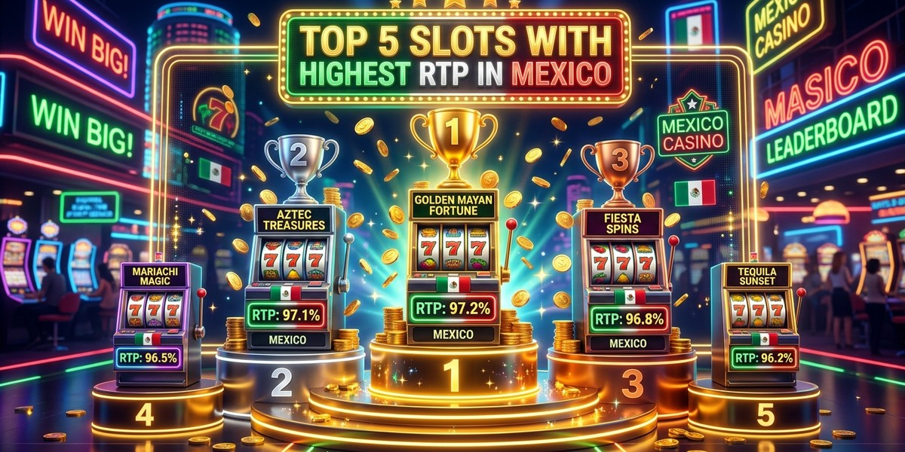
📸 Chú thích (Caption): Maximiza tus probabilidades de éxito conociendo las slots con mayor RTP del mercado mexicano en JuegaLotto.
🏷️ Thẻ Alt (SEO): Slots mayor rtp mexico maquinas tragamonedas que mas pagan JuegaLotto

Al momento de buscar las mejores oportunidades de premio en el fascinante mundo del casino digital, elegir las slots mayor rtp mexico es la estrategia matemática más sólida y fundamentada que puede adoptar cualquier jugador inteligente. El porcentaje de Retorno al Jugador (RTP) define la proporción teórica de dinero que una máquina devuelve a los usuarios a lo largo del tiempo: a mayor retorno, menor es la ventaja estadística de la casa y mayores son las probabilidades de conservar el capital y cosechar beneficios sustanciales en JuegaLotto.
En esta investigación técnica 2026, te presentamos el ranking definitivo de slots mayor rtp mexico con los títulos certificados más elevados de nuestro catálogo, analizando sus mecánicas, niveles de volatilidad y consejos para maximizar cada tirada con JuegaLotto.

Guía de Slots Mayor RTP Mexico: Qué es el Retorno y Cómo Ganar
Comprender a fondo las slots mayor rtp mexico te permite distanciarte del apostador promedio que juega a ciegas. El indicador RTP expresa el porcentaje de apuestas que el software redistribuirá en premios a lo largo de millones de ciclos de giros.
En JuegaLotto, apostar en slots mayor rtp mexico con índices que rondan entre el 96.5% y el 97.5% garantiza que el margen de la casa sea mínimo, extendiendo notablemente la duración de tus sesiones y multiplicando las ocasiones de activar rondas de bonificación.
La transparencia es total: cada uno de los títulos catalogados como slots mayor rtp mexico cuenta con algoritmos RNG debidamente auditados por laboratorios internacionales de prestigio como BMM Testlabs y GLI.

Top Tragamonedas con RTP Superior al 96.5%
A continuación, revelamos las auténticas joyas que dominan el ranking de slots mayor rtp mexico en nuestra plataforma:
Destacan creaciones de TaDa Gaming y PG Soft que combinan retornos extraordinarios con rondas de multiplicadores que consolidan a estas slots mayor rtp mexico como las más rentables del mercado nacional en JuegaLotto.
- • Fortune Gems 2 (TaDa Gaming) - RTP 97.00%: La indiscutible reina del retorno; cuadrícula clásica de gemas con cuarto rodillo multiplicador y acceso a la Rueda de la Fortuna.
- • Fortune Garuda 1000 (TaDa Gaming) - RTP 97.00%: Alta volatilidad con mecánica en cascada y esferas místicas con multiplicadores colosales de hasta 1000x.
- • Wild Bounty Showdown (PG Soft) - RTP 96.75%: Aventura del Lejano Oeste con cuadrícula hexagonal y multiplicador geométrico progresivo que se duplica hasta 1024x.
- • Fortune Dragon (PG Soft) - RTP 96.74%: Formato vertical ultra ágil de 3x3 rodillos con Giros del Dragón garantizados (Sure Win) y orbe multiplicador de 10x.
- • Charge Buffalo Ascent (TaDa Gaming) - RTP 96.50%: Estampida salvaje de 4,096 formas de ganar con búfalos apilados y comodines multiplicadores salvajes.
- • Joker’s Jewels (Pragmatic Play) - RTP 96.50%: El clásico retro de 5 líneas con premio supremo del bufón de 1,000x y coronas que pagan en cualquier posición.


📸 Chú thích (Caption): Comparativa exhaustiva de índices de pago certificados por laboratorios independientes de software.
🏷️ Thẻ Alt (SEO): Grafica comparativa de porcentajes de pago RTP en tragamonedas JuegaLotto

Volatilidad y Frecuencia de Acierto (Hit Frequency)
Para dominar las slots mayor rtp mexico, no basta con mirar el porcentaje global; también debes comprender la volatilidad del juego:
Las slots mayor rtp mexico de volatilidad media-baja otorgan premios con frecuencia regular, ideales para cumplir requisitos de bonos, mientras que las de volatilidad alta reservan botes colosales para rachas afortunadas en JuegaLotto.


📸 Chú thích (Caption): Máquinas destacadas de TaDa Gaming con retornos superiores al 97.0% y mecánicas en cascada.
🏷️ Thẻ Alt (SEO): Tragamonedas con alto retorno TaDa Gaming Fortune Gems 2 JuegaLotto

Estrategias Matemáticas para Maximizar tu Rendimiento
Aprovechar al máximo las slots mayor rtp mexico requiere disciplina y una sólida gestión del bankroll:
Establecer presupuestos fijos y concentrar tus tiradas en las slots mayor rtp mexico más generosas te asegura una experiencia placentera y matemáticamente favorable en JuegaLotto.


📸 Chú thích (Caption): Títulos insignia de PG Soft con matemáticas de alta precisión y gráficos móviles envolventes.
🏷️ Thẻ Alt (SEO): Juegos de PG Soft con alto RTP Fortune Dragon y Wild Bounty JuegaLotto

Seguridad, Licencia SEGOB y Retiros SPEI
Jugar a las slots mayor rtp mexico en JuegaLotto te ofrece el respaldo total de la Secretaría de Gobernación (SEGOB).
Cada premio cosechado en las slots mayor rtp mexico se acredita al instante y puede cobrarse hacia tu banco vía transferencia SPEI en un lapso de 5 a 15 minutos en todo México.
- • Retiros SPEI de 5 a 15 Minutos: Transfiere tus pesos mexicanos directamente a tu cuenta bancaria de BBVA, Banorte, Santander o Citibanamex en cuestión de minutos.
- • Depósitos con OXXO Pay y SPEI: Recargas instantáneas en efectivo o banca electrónica sin comisiones ocultas.
- • Sin Retenciones Abusivas: Cobro del 100% neto de tus fondos aprobados.


📸 Chú thích (Caption): Depósitos fáciles en pesos mexicanos y cobro inmediato de premios a través del sistema SPEI.
🏷️ Thẻ Alt (SEO): Metodos de pago y retiro de ganancias de slots con SPEI JuegaLotto

Conclusión: Elige las Máquinas que Más Pagan
En resumen, apostar en las slots mayor rtp mexico es el camino más inteligente para cualquier entusiasta del casino digital.
¡Descubre hoy las slots mayor rtp mexico en JuegaLotto y disfruta del juego online con las mayores probabilidades de éxito!


📸 Chú thích (Caption): Asistencia personalizada y soporte al jugador de casino disponible las 24 horas del día.
🏷️ Thẻ Alt (SEO): Soporte tecnico al cliente para entusiastas de tragamonedas JuegaLotto

★ Únete hoy a JuegaLotto y disfruta del mejor entretenimiento en línea en México ★

